מטלת מנחה (ממ"ן) 19
הקורס: 20283 - מתמטיקה דיסקרטית
חומר הלימוד למטלה: לוגיקה פרק 3.1-3.10
מספר השאלות: 4 | משקל המטלה: 3 נקודות
סמסטר: 2007ב | מועד אחרון להגשה: יום ו' 29.6.07

אנא שים לב:
מלא בדייקנות את הטופס המלווה לממ"ן בהתאם לדוגמה שלפני המטלות.
העתק את מספר הקורס ומספר המטלה הרשומים לעיל.

שאלה 1 (24 נקודות)
לכל אחד מהביטויים הבאים, קבע אם הוא שם-עצם, תבנית אטומית, תבנית שאינה אטומית, פסוק, או שאינו עונה על אף אחת מהגדרות אלו. כתיב מקוצר - מותר. שים לב שביטוי יכול להתאים ליותר מהגדרה אחת: פסוק יכול להיות תבנית אטומית או תבנית לא אטומית.
א. 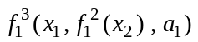 ב. 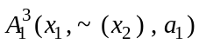 ג. 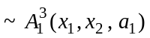
ד. 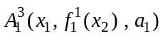 ה. 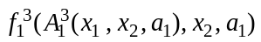 ו. 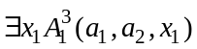
ז. 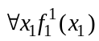 ח. 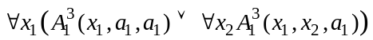

שאלה 2 (27 נקודות)
תהי L שפה חלקית לשפת תחשיב הפרדיקטים, ובה סימנים אלה: קשרים לוגיים, סוגרים, סימני משתנים 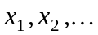, סימן פרדיקט דו-מקומי R , סימן פרדיקט דו-מקומי 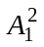 המתפרש כרגיל כשוויון וסימני הכמתים 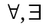. אין סימני פונקציות או פרדיקטים נוספים ואין סימני קבועים אישיים.
(18 נק') א. רשמו 3 פסוקים 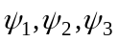 בשפה זו, כך שהפסוק 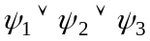 מביע את
הטענה ש- R אינו יחס שקילות מעל עולם האינטרפרטציה.
(9 נק') ב. עבור כל אחד מהפסוקים , הגיעו בעזרת זהויות מתחשיב הפסוקים
ומתחשיב הפרדיקטים לפסוק שקול לוגית, שמקיים את התנאים הבאים:
* אין הופעה של סימן שלילה משמאל לאיזשהו כמת. כלומר כל ההופעות של סימן השלילה, אם יש, הן מימין לכל ההופעות של כמתים.
* הקשר הלוגי "חץ" לא מופיע בפסוק . מותרים הקשרים הלוגיים .

שאלה 3 (25 נקודות)
תהי J אינטרפרטציה של שפת תחשיב הפרדיקטים, שבה: העולם הוא 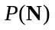 (קבוצת כל הקבוצות של מספרים טבעיים). הסימן 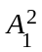 מתפרש כרגיל כשוויון. הסימן 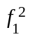 מתפרש כחיתוך קבוצות. x,y,z הם סימני משתנים בשפה.
(8 נק') א. מצא השמה σ למשתנה x כך שהתבנית 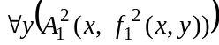 אמיתית תחת σ
באינטרפרטציה J שתוארה למעלה. הוכח שההשמה שמצאת ל- x היא היחידה
המקיימת זאת.
(8 נק') ב. הוכח שבאינטרפרטציה J הנ"ל, התבנית 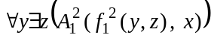 גם היא אמיתית בהשמה σ שמצאת בסעיף א' למשתנה x, ורק בהשמה זו ! (שים לב – שני כיוונים).
(5 נק') ג. ניקח אינטרפרטציה אחרת, 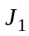, הנבדלת מ- J רק בכך ש- 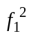 תתפרש
כפונקציה המחזירה תמיד את הארגומנט הראשון: 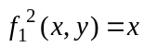.
הראה שהתבנית מסעיף א' אמיתית ב- והתבנית מסעיף ב' שקרית ב- ("לוגיקה" עמ' 117 הגדרה 3.17 ).
(4 נק') ד. האם התבניות מסעיפים א, ב אמיתיות לוגית? שקריות לוגית? (עמ' 119).
האם הן שקולות לוגית זו לזו? (עמ' 122).

שאלה 4 (24 נקודות)
הוכיחו או הפריכו:
א. 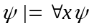 ב. 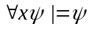 ג. 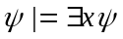 ד. 